ՆԱԽԱԳԻԾ
ՀԱՅԱՍՏԱՆԻ ՀԱՆՐԱՊԵՏՈՒԹՅԱՆ ԿԱՌԱՎԱՐՈՒԹՅԱՆ
ՈՐՈՇՈՒՄ
______________ 2021 թվականի N ____ Ն

ՀԱՅԱՍՏԱՆԻ ՀԱՆՐԱՊԵՏՈՒԹՅԱՆ ԿԱՌԱՎԱՐՈՒԹՅԱՆ 2005 ԹՎԱԿԱՆԻ ՕԳՈՍՏՈՍԻ 18-Ի N 2085-Ն ՈՐՈՇՄԱՆ ՄԵՋ ՓՈՓՈԽՈՒԹՅՈՒՆՆԵՐ ԵՎ ԼՐԱՑՈՒՄ ԿԱՏԱՐԵԼՈՒ ՄԱՍԻՆ

Հիմք ընդունելով «Նորմատիվ իրավական ակտերի մասին» օրենքի 33-րդ և 34-րդ հոդվածները, ինչպես նաև «Բնապահպանական վերահսկողության մասին» օրենքի 16-րդ հոդվածը` Հայաստանի Հանրապետության կառավարությունը որոշում է.
- Հայաստանի Հանրապետության կառավարության 2005 թվականի օգոստոսի 18-ի «Բնապահպանության և ընդերքի տեսչական մարմնի պետական տեսուչի համազգեստի և բնապահպանության և ընդերքի տեսչական մարմնի տարբերանշանի նկարագրերը և ձևերը հաստատելու մասին» N 2085-Ն որոշման (այսուհետ՝ Որոշում) վերնագիրը շարադրել հետևյալ խմբագրությամբ.
«ԲՆԱՊԱՀՊԱՆՈՒԹՅԱՆ ԵՎ ԸՆԴԵՐՔԻ ՏԵՍՉԱԿԱՆ ՄԱՐՄՆԻ ՊԵՏԱԿԱՆ ՏԵՍՈՒՉԻ ՀԱՄԱԶԳԵՍՏԻ ՆԿԱՐԱԳԻՐԸ ԵՎ ՁԵՎԸ, ՊԵՏԱԿԱՆ ՏԵՍՈՒՉԻ ՀԱՄԱԶԳԵՍՏԻ ԿՐԵԼՈՒ ԿԱՐԳՆ ՈՒ ՊԱՅՄԱՆՆԵՐԸ, ԻՆՉՊԵՍ ՆԱԵՎ ԲՆԱՊԱՀՊԱՆՈՒԹՅԱՆ ԵՎ ԸՆԴԵՐՔԻ ՏԵՍՉԱԿԱՆ ՄԱՐՄՆԻ ՏԱՐԲԵՐԱՆՇԱՆԻ ՆԿԱՐԱԳԻՐԸ ԵՎ ՁԵՎԸ ՀԱՍՏԱՏԵԼՈՒ ՄԱՍԻՆ»:
- Որոշման մեջ կատարել հետևյալ փոփոխությունները և լրացումը.
- Որոշման 1-ին կետը լրացնել «ե» ենթակետով հետևյալ խմբագրությամբ.
«ե) բնապահպանության և ընդերքի տեսչական մարմնի համազգեստի կրելու կարգն ու պայմանները՝ համաձայն N 5 հավելվածի:».
- Որոշման 1-ին կետի «դ» ենթակտում «:» կետադրական նշանը փոխարինել «.» կետադրական նշանով.
- Որոշման 2-րդ կետն ուժը կորցրած ճանաչել.
- Որոշման N 1 հավելվածը շարադրել հետևյալ խմբագրությամբ՝ համաձյան N 1 հավելվածի.
- Որոշման N 3 հավելվածը շարադրել հետևյալ խմբագրությամբ՝ համաձայն N 2 հավելվածի.
- Որոշումը լրացնել N 5 հավելվածով՝ համաձայն N 3 հավելվածի:
3. Հայաստանի Հանրապետության շրջակա միջավայրի նախարարին՝ սույն որոշման հրապարակումից հետո 10-օրյա ժամկետում ուժը կորցրած ճանաչել Հայաստանի Հանրապետության բնապահպանության նախարարի 2006 թվականի մայիսի 17-ի N 153-Ն հրամանը:
4. Սույն որոշումն ուժի մեջ է մտնում պաշտոնական հրապարակման օրվան հաջորդող տասներորդ օրը:

Հայաստանի Հանրապետության Ն. Փաշինյան
վարչապետ

Հավելված N 1
ՀՀ կառավարության 2021 թվականի
_____ի N ____Ն որոշման
Հավելված N 1
ՀՀ կառավարության 2005 թվականի
օգոստոսի 18-ի N 2085-Ն որոշման

ԲՆԱՊԱՀՊԱՆՈՒԹՅԱՆ ԵՎ ԸՆԴԵՐՔԻ ՊԵՏԱԿԱՆ ՏԵՍՈՒՉԻ ՀԱՄԱԶԳԵՍՏԻ ՆԿԱՐԱԳԻՐԸ

1. Գլխարկ` մուգ կանաչավուն օքսֆորդ կտորից: Կազմված է գլխարկահովհարից և երկու կողմերից փոքր երկուական օդանցքերից։ Գլխարկի կենտրոնում ամրացվում է Բնապահպանության և ընդերքի տեսչական մարմնի տարբերանշանը (N 3 հավելված, նկարներ NN 1,2,3 և 4 ):
2. Տաբատ` մուգ կանաչավուն օքսֆորդ կտորից: Առջևամասի վերևի արտաքին 2 գրպանները թեք են, ներքևի 4 գրպանները շրջվում են հետևամաս, կոճկվում են շղթայով և կպչուկով: Հետևամասի աջ և ձախ կողմերում` կպչուկով կոճկվող գրպաններ, ներսում՝ փոքր, չկոճկվող գրպաններ (N 3 հավելված, NN 1,2,3 և 4):
3. Գոտին՝ բնական կաշվից, գոտեմակօղերով, ռեզիններո և զենքի համար նախատեսված պատյանով: Կոճկվում է 1 կոճակով և շղթայով:
4. Շապիկ` կանաչավուն կամ սպիտակ լակոստ կտորից, կարճաթև: Վզի բացվածքը` ուղիղ և օձիկքով։ Շապիկի աջ կրծքամասում՝ Բնապահպանության և ընդերքի տեսչական մարմնի տարբերանշանը (N 3 հավելված, նկար NN 2 և 4):
5. Բաճկոն` մուգ կանաչավուն օքսֆորդ կտորից: Կոճկվում է շղթայով: Թևերը և ներքևի հատվածը ռեզինե։ Ձախ թևի վերին հատվածում՝ կպչուն կտորին, ասեղնագործված է Հայաստանի Հանրապետության զինանշանը։ Աջ թևի վերին հատվածում՝ կպչուն կտորին, ասեղնագործված է Բնապահպանության և ընդերքի տեսչական մարմնի տարբերանշանը։ Առաջնամասում՝ տարբերանշանների երկայնությամբ, առկա են 2 հորիզոնական շղթայով կոճկվող գրպաններ։ Ներսի սինտիպոնը՝ 4 սմ (N 3 հավելված, նկար NN 1 և 3):

Հավելված N 2
ՀՀ կառավարության 2021 թվականի
_____ի N ____Ն որոշման
Հավելված N 3
ՀՀ կառավարության 2005 թվականի
օգոստոսի 18-ի N 2085-Ն որոշման

ԲՆԱՊԱՀՊԱՆՈՒԹՅԱՆ ԵՎ ԸՆԴԵՐՔԻ ՏԵՍՉԱԿԱՆ ՄԱՐՄՆԻ ՏԵՍՈՒՉՆԵՐԻ ՀԱՄԱԶԳԵՍՏԸ
Ձև

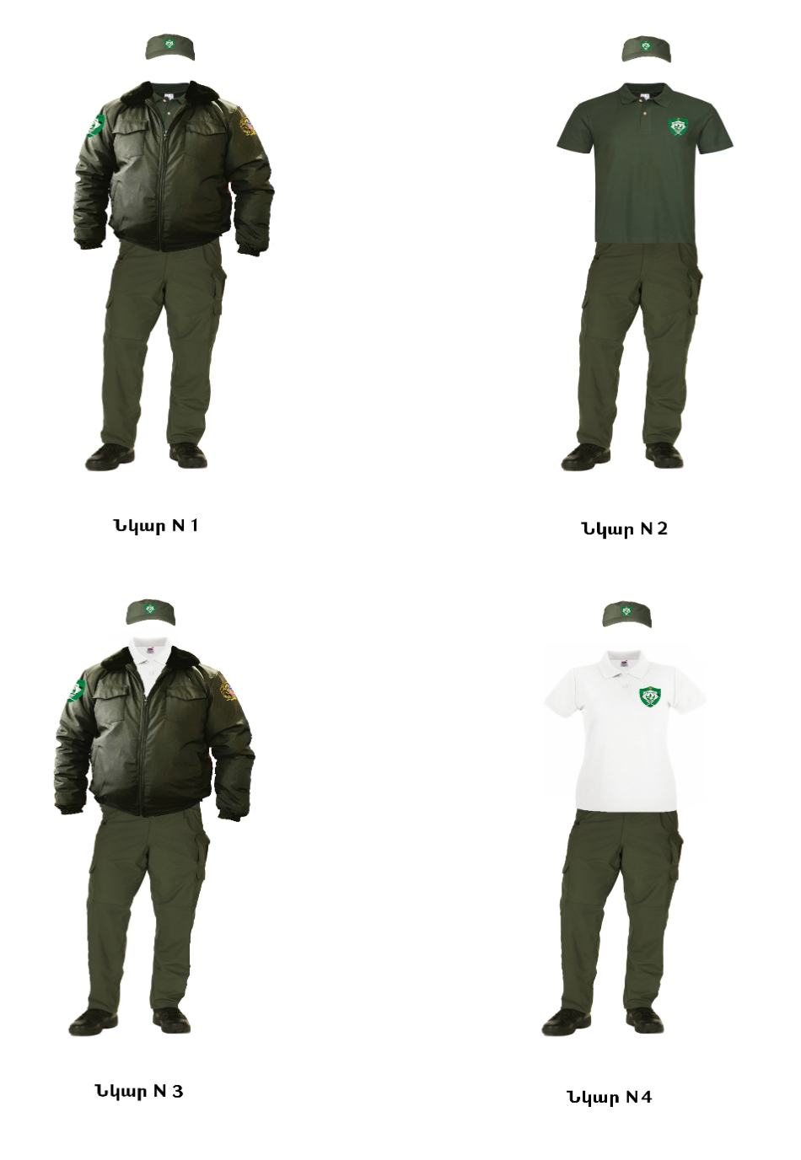

Հավելված N 3
ՀՀ կառավարության 2021 թվականի
_____ի N ____Ն որոշման
Հավելված N 5
ՀՀ կառավարության 2005 թվականի
օգոստոսի 18-ի N 2085-Ն որոշման

ԲՆԱՊԱՀՊԱՆՈՒԹՅԱՆ ԵՎ ԸՆԴԵՐՔԻ ՏԵՍՉԱԿԱՆ ՄԱՐՄՆԻ ՏԵՍՈՒՉՆԵՐԻ ՀԱՄԱԶԳԵՍՏ ԿՐԵԼՈՒ ԿԱՐԳՆ ՈՒ ՊԱՅՄԱՆՆԵՐԸ

1. Բնապահպանության և ընդերքի տեսչական մարմնի տեսուչին համազգեստը տրամադրում է Հայաստանի Հանրապետության բնապահպանության և ընդերքի տեսչական մարմինը՝ համաձայն սույն որոշմամբ սահմանված պայմանների:
2. Բնապահպանության և ընդերքի տեսչական մարմնի տեսուչի մեղքով` սահմանված ժամկետներից շուտ օգտագործման համար ոչ պիտանի դարձած համազգեստը փոխարինվում է նորով` տեսուչի սեփական միջոցների հաշվին:
3. Բնապահպանության և ընդերքի տեսչական մարմնի տեսուչի աշխատանքից ազատվելու դեպքում տեսուչի կրած համազգեստը հանձնվում է Հայաստանի Հանրապետության բնապահպանության և ընդերքի տեսչական մարմնին:
4. Համազգեստ կրում են Բնապահպանության և ընդերքի տեսչական մարմնի բոլոր տեսուչները՝ սույն կարգի 7-րդ կետում նկարագրված դեպքերում:
5. Բնապահպանության և ընդերքի տեսչական մարմնի այլ աշխատողներին, իսկ աշխատանքային գրասենյակում նաև տեսուչներին, թույլատրվում է համազգեստի փոխարեն կրել քաղաքացիական հագուստ։
6. Բնապահպանության և ընդերքի տեսչական մարմնի տեսուչի համազգեստը պետք է համապատասխանի սույն որոշման հավելված N 3-ի նկարագրությանը և պահվի անթերի վիճակում։
7. Բնապահպանության և ընդերքի տեսչական մարմնի տեսուչները համազգեստը կրում են ամենօրյա ծառայողական պարտականությունները կատարելու, ատեստավորման, հատուկ ուսուցման և վերապատրաստման ժամանակ, ինչպես նաև բնապահպանական վերահսկողության այլ գործառույթները իրականացնելու ժամանակ:
8. Բնապահպանության և ընդերքի տեսչական մարմնի տեսուչին արգելվում է համազգեստի վրա կրել Հայաստանի Հանրապետության օրենսդրությամբ չնախատեսված կրծքանշաններ, քաղաքացիական հագուստի պարագաներ և այլ իրեր։
9. Բնապահպանության և ընդերքի տեսչական մարմնի տղամարդ տեսուչները կրում են կանաչ, իսկ կին տեսուչները՝ սպիտակ գույնի շապիկ:
10. Բնապահպանության և ընդերքի տեսչական մարմնի տեսուչի համազգեստը, իր առանձին տարրերով հանդերձ պետք է լինի մաքուր և արդուկված:
11. Արգելվում է կրել գունաթափված կամ չարդուկված շապիկ կամ տաբատ։
12. Արգելվում է համազգեստը կրել ոչ աշխատանքային ժամերին և սույն կարգի 7-րդ կետում չնախատեսված դեպքերում:
13. Բնապահպանության և ընդերքի տեսչական մարմնի տեսուչի համազգեստի կրման ժամկետներն են`

NN  Ը/Կ | Անվանում | Թիվ (հատ) | Կրելու ժամկետը (տարի)
1 | Գլխարկ | 2 | 2
2 | Տաբատ | 2 | 1
3 | Շապիկ | 4 | 1
4 | Բաճկոն | 2 | 2
5 | Գոտի | 2 | 1

